中国市县合并与工业政策分析

大家好，我是VoxChina的研究员。
很高兴在VOXCHINA和大家见面。
今天我们将讨论两个重要主题：中国的市县合并对当地劳动力市场的影响，以及通过大语言模型解读中国的工业政策。这两个主题都涉及到地方经济的发展和政策的执行，对我们理解中国经济动态有重要意义。
市县合并的经济影响
中国在2011至2018年间进行了142个县的市县合并，这被视作一个大规模的自然实验。研究发现，市县合并显著提升了当地经济和工资水平。合并不仅改善了交通连接和税收执行，还扩大了本地服务的可及性。具体而言，本地居民的工资增长了10.4%，而外来务工者的工资仅增长了3.1%。这表明，改革通过基础设施和公共服务的增长，主要惠及了本地居民。
然而，这种政策也可能扩大收入不平等。尽管本地经济发展迅速，但外来务工者未能同样受益，决策者需要确保增长改革的包容性。研究进一步排除了由于劳动力供给变化导致工资差距的可能性。
Figure 1. 市县合并对本地居民和外来务工者工资增长的比较
解读中国工业政策
使用大语言模型分析2000至2022年的政府文件，揭示了中国工业政策的复杂性。研究发现，共有76万多份工业政策文件，其中87%来自地方政府，这强调了地方政府在政策制定中的重要性。不同地区的工业政策分布不均，与地方经济能力和政策活动密切相关。
近年来，高技术和新兴产业的政策份额上升，反映出产业升级的需要。财政补贴是常见工具，但实际使用的政策不到半数，显示了现有政策测量的偏差。此外，地方城市往往跟随上级政府的行业选择，特别是在较不发达地区。
政策工具随着行业成熟度演变，早期多使用降低进入壁垒的工具。然而，政策模仿带来了成本，政策重叠导致地方保护主义和政策效率下降。
Figure 2. 中国工业政策文件发布地区分布及工具使用趋势
欢迎继续关注 VOXCHINA，我们下期再见！

附录：提取的图表/图片
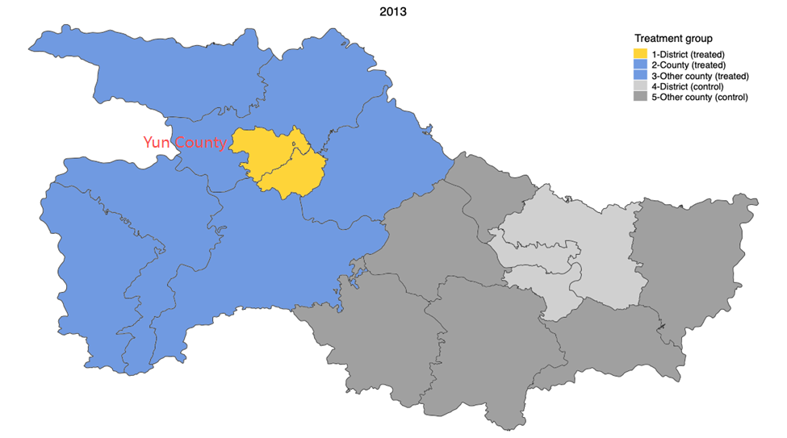
文件: img_047ee111b40d.png

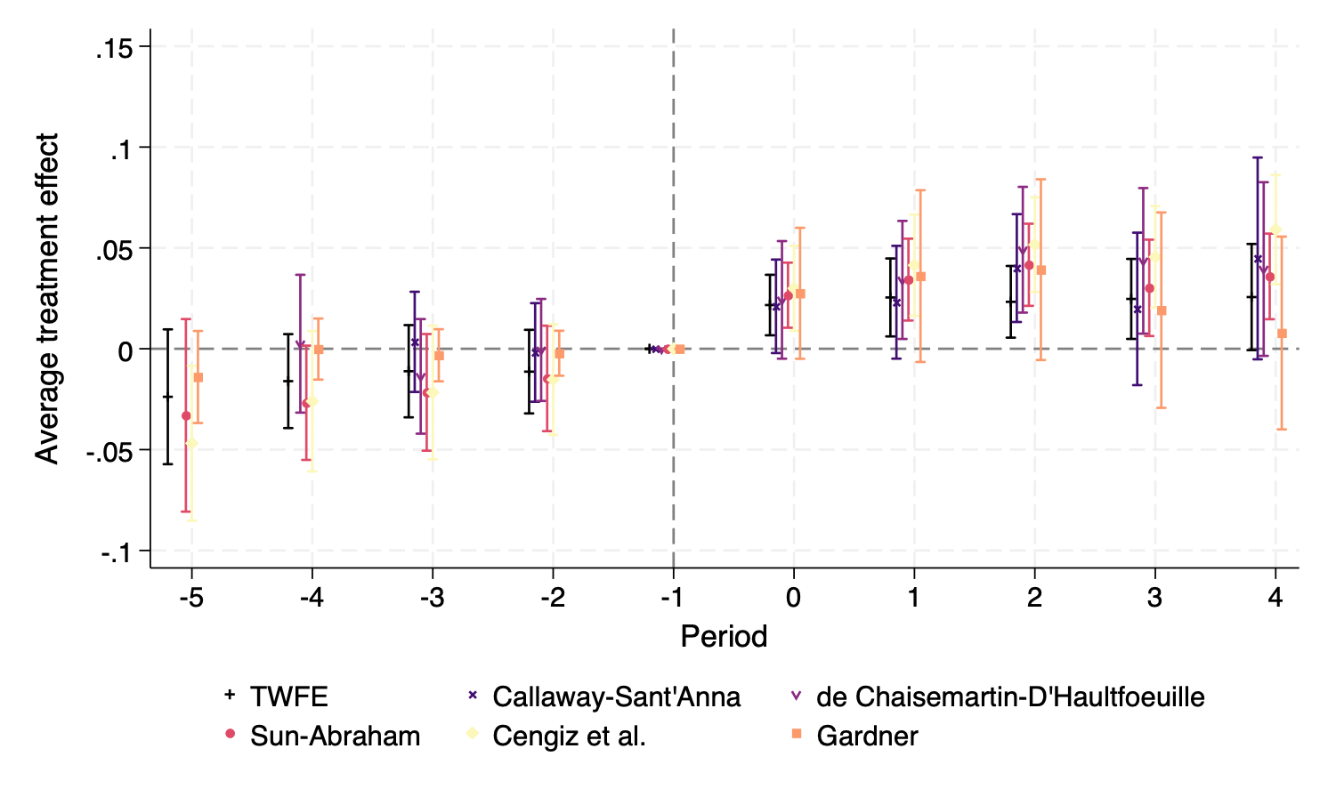
文件: img_ee01751d5c02.png

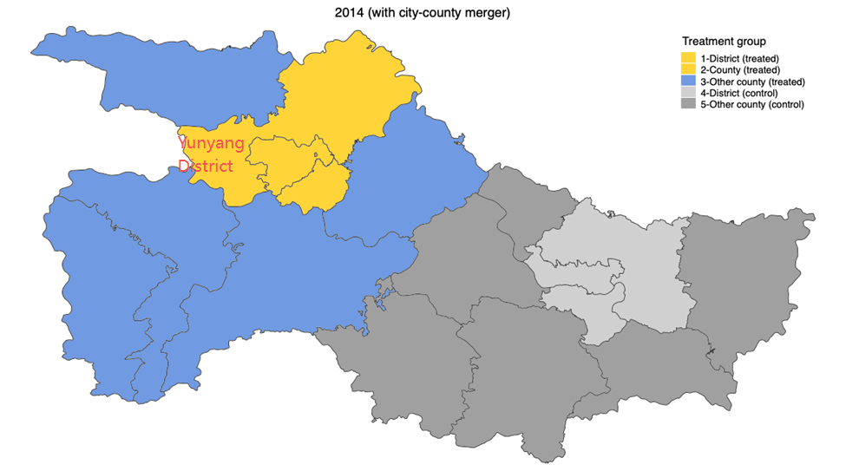
文件: img_2845ef9bf034.png

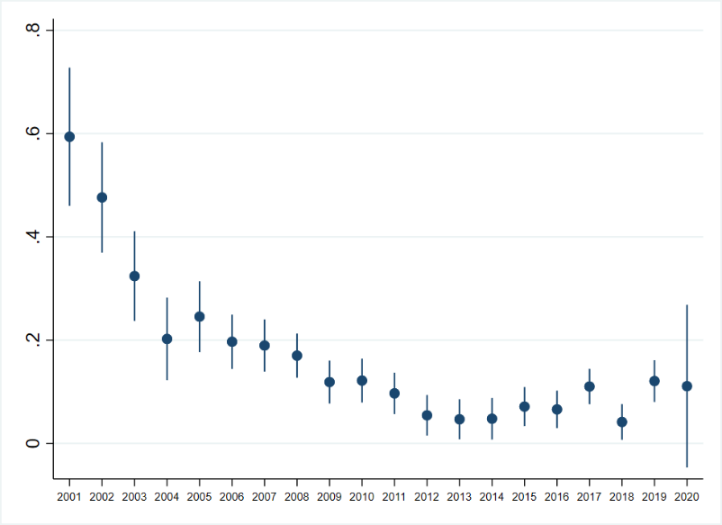
文件: img_65b616f48584.png

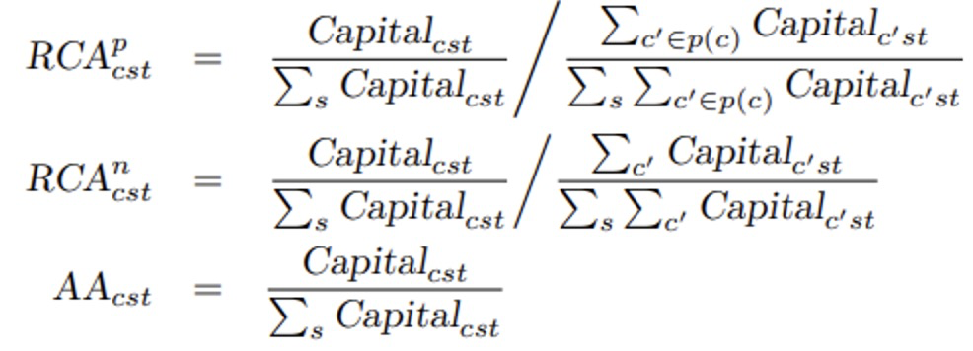
文件: img_182ab3d3fea1.png

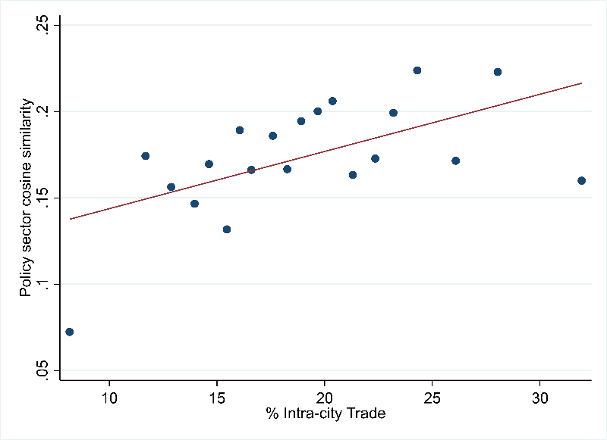
文件: img_1ce2fd5e450b.png

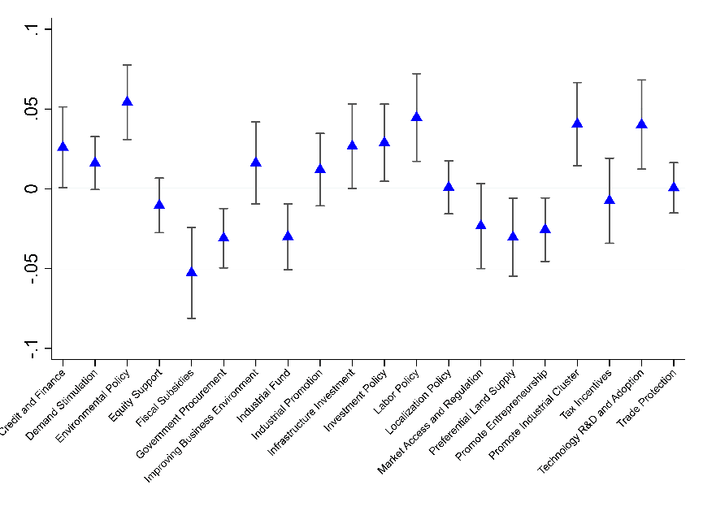
文件: img_02e4b4765231.png

